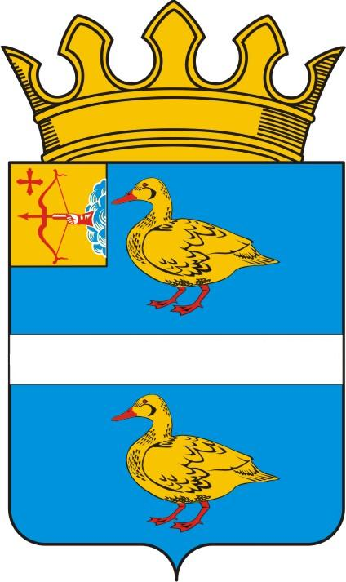

АДМИНИСТРАЦИЯ ЯРАНСКОГО МУНИЦИПАЛЬНОГО РАЙОНА КИРОВСКОЙ ОБЛАСТИ

ПОСТАНОВЛЕНИЕ

10.02.2025 № 64
г. Яранск

Об определении органа, уполномоченного осуществлять переданные государственные полномочия Кировской области по поддержке сельскохозяйственного производства

В соответствии с Федеральным законом от 06.10.2003 № 131-ФЗ «Об общих принципах организации местного самоуправления в Российской Федерации», Законом Кировской области от 17.09.2005 № 361-ЗО «О наделении органов местного самоуправления муниципальных образований Кировской области отдельными государственными полномочиями области по поддержке сельскохозяйственного производства», статьями 7, 9, 34 Устава муниципального образования Яранский муниципальный район Кировской области, решением Яранской районной Думы от 31.01.2025 № 253 «О внесении изменений в решение Яранской районной Думы от 30.01.2012 № 116 «Об осуществлении отдельных государственных полномочий области по поддержке сельскохозяйственного производства» администрация Яранского района ПОСТАНОВЛЯЕТ:
1. Определить в качестве уполномоченного органа администрации Яранского муниципального района Кировской области осуществлять отдельные государственные полномочия области по поддержке сельскохозяйственного производства, за исключением реализации мероприятий, предусмотренных федеральными государственными программами (далее - государственные полномочия) (далее – переданные государственные полномочия) отдел сельского хозяйства администрации района.

2. Переданными государственными полномочиями отдел сельского хозяйства администрации района наделяется на неограниченный срок.
3. Отдел сельского хозяйства администрации района:

1) предоставляет лицам, осуществляющим деятельность, связанную с сельским хозяйством, и зарегистрированным на территории соответствующих муниципальных образований, из местных бюджетов в случаях и на условиях, установленных нормативными правовыми актами Российской Федерации и области, средств поддержки сельскохозяйственного производства:

а) на возмещение части затрат на приобретение современных сельскохозяйственной техники и оборудования для первичной переработки сельскохозяйственной продукции и (или) уплату лизинговых платежей по договорам финансовой аренды (лизинга);».;
2) осуществляет проверку полноты и достоверности, а также соблюдение установленной формы и сроков предоставления документов лицами, зарегистрированными в установленном порядке на территории Российской Федерации и осуществляющими деятельность, связанную с сельским хозяйством, на территории соответствующих муниципальных образований области, для получения средств поддержки сельскохозяйственного производства из областного бюджета, включая:
а) фактические объемы закупленных товаров, выполненных работ, оказанных услуг, на которые предоставляются средства поддержки сельскохозяйственного производства из областного бюджета;
б) произведенные получателями средств поддержки сельскохозяйственного производства затраты на покупку товаров, выполнение работ, оказание услуг, на которые предоставляются средства поддержки сельскохозяйственного производства из областного бюджета.

4. Настоящее постановление вступает в силу со дня его официального опубликования и распространяется на правоотношения, возникшие с 01.01.2025.
5. Контроль за выполнением постановления возложить на заместителя главы администрации района, начальника финансового управления администрации района Беляеву Л.В.

Заместитель главы  администрации района | С.А. Мокрецов
ПОДГОТОВЛЕНО
Заведующий отделом сельского хозяйства администрации района |  |  |  | Н.Е. Бибикова
СОГЛАСОВАНО
Заместитель главы администрации района, начальник финансового управления администрации района |  |  |  | Л.В. Беляева
Заведующий отделом правовой работы администрации района |  |  |  |  | Е.Л. Бусыгина
Разослать: администрация района 3 экз., отдел сельского хозяйства администрации района, финансовое управление администрации района

Подлежит опубликованию в Информационном бюллетене органов местного самоуправления Яранского района Кировской области и размещению в сети Интернет на официальном сайте органов местного самоуправления муниципального образования Яранский муниципальный район Кировской области.

